Frühstücksei #26: Armdrücken mit Putin
Frühstücksei – 28. Juni 2022 - Auteur: Rowena Kat
Seit dem Krieg in der Ukraine hat auch Deutschland immer wieder Streit mit Russland. Putin hat hierbei ein Druckmittel: Fast die Hälfte vom Gas, das in Deutschland verbraucht wird, kommt aus Russland. Weil es Putin nicht passt, dass Deutschland die Ukraine im Krieg gegen Russland unterstützt, liefert Russland jetzt viel weniger Gas.

Aufgabe 1: die Gasspeicher
Lies folgenden Text und fülle die Lücken aus. Achte auf die richtige Form.
Wähle aus: entlassen, abstellen, (die) Gasspeicher, (das) Heizen, liefern, (das) Gas, (die) Wirtschaft, (die) Energiequelle.
Weniger Gas aus Russland
Im Februar 2022 begann der Krieg in der Ukraine. Seitdem hat auch Deutschland immer wieder Streit mit Russland. Putin hat hierbei ein Druckmittel: Das meiste ………………, das in Deutschland verbraucht wird, kommt aus Russland. Gas ist eine wichtige ………………, in Deutschland. Man braucht sie zum Beispiel zum Kochen und zum ………………,. Auch Fabriken brauchen Gas. Weil es Putin nicht passt, dass Deutschland die Ukraine im Krieg gegen Russland unterstützt, ………………, Russland viel weniger Gas.
Bei Problemen mit der Gasversorgung kommt der ,,Notfallplan Gas‘‘ ins Spiel. Seit dem 30. März gilt die Frühwarnstufe, weil Politiker*innen schon vermutet hatten, dass Russland weniger Gas liefern könnte. Seitdem wird versucht, die ………………, zu füllen, damit Deutschland eine Reserve für den Winter hat. Weil Russland jetzt tatsächlich weniger Gas liefert, gilt die Alarmstufe. Wenn das Gas nicht mehr ausreicht, gibt es die Notfallstufe. An manchen Orten muss das Gas dann ………………, werden.
Wenn Putin das Gas wirklich abstellt, dann trifft das zuerst die Firmen. Das Abstellen hat dann heftige Folgen für die ………………,. Damit eine Fabrik nämlich Produkte herstellen kann, braucht sie Gas. Wenn das Gas abgestellt wird, muss die Firma schließen. Mitarbeiter*innen werden dann ………………,.
Quellen: Kein Gas aus Russland – das würde passieren – Logo! & Das Problem mit dem russischen Gas – Logo!

Lies den Text nochmals. Beantworte die folgenden Fragen.
- Welches Druckmittel hat Putin?
……………………………………………………………………………………………………………
- Welche drei Stufen des ,,Notfallplan Gas‘‘ gibt es?
……………………………………………………………………………………………………………
- Welche Folgen hat das Abstellen des Gases laut dem Text?
……………………………………………………………………………………………………………

Aufgabe 2: Armdrücken
Robert Habeck, der Bundesminister für Wirtschaft und Klimaschutz, nennt die Situation ,,eine Art Armdrücken, wobei Putin erst einmal den längeren Arm hatte‘‘.
- Übersetze das Zitat von Habeck ins Niederländische. Benutze wenn nötig das Internet.
……………………………………………………………………………………………………………
……………………………………………………………………………………………………………
Korrigiere deine Antwort auf die obenstehende Frage. Schaue dir dann das Video an und beantworte die folgende Frage.
https://www.zdf.de/kinder/logo/gas-russland-abhaengigkeit-einfach-erklaert-100.html
- Warum nennt Habeck die Situation ,,Armdrücken‘‘? Und wieso hatte Putin erstmal ,,den längeren Arm‘‘? Du darfst auf Niederländisch antworten. Deine Antwort soll minimal drei vollständige Sätze erhalten. Du darfst auch den Text von Aufgabe 1 benutzen.
……………………………………………………………………………………………………………
……………………………………………………………………………………………………………
……………………………………………………………………………………………………………
……………………………………………………………………………………………………………
……………………………………………………………………………………………………………
……………………………………………………………………………………………………………

Aufgabe 3: Fünf Alternativen
Wenn Russland immer weniger Gas an Deutschland liefert, müssen Alternativen gefunden werden. Im folgenden Artikel werden fünf Ideen beschrieben. Unten sind sie aufgelistet.
- Mehr Flüssiggas von anderen Ländern
- Mehr Gas durch Fracking
- Erneuerbare Energien
- Zurück zur Kohle
- Einfach weniger verbrauchen
Welche Idee gefällt dir am besten? Wähle die Idee aus. Nenne einen Vorteil und einen Nachteil. Benutze diesen Artikel.

……………………………………………………………………………………………………………
……………………………………………………………………………………………………………
……………………………………………………………………………………………………………
……………………………………………………………………………………………………………
……………………………………………………………………………………………………………
……………………………………………………………………………………………………………
……………………………………………………………………………………………………………
……………………………………………………………………………………………………………
……………………………………………………………………………………………………………
……………………………………………………………………………………………………………
……………………………………………………………………………………………………………
……………………………………………………………………………………………………………
……………………………………………………………………………………………………………
……………………………………………………………………………………………………………
……………………………………………………………………………………………………………
……………………………………………………………………………………………………………
……………………………………………………………………………………………………………
……………………………………………………………………………………………………………
……………………………………………………………………………………………………………
……………………………………………………………………………………………………………
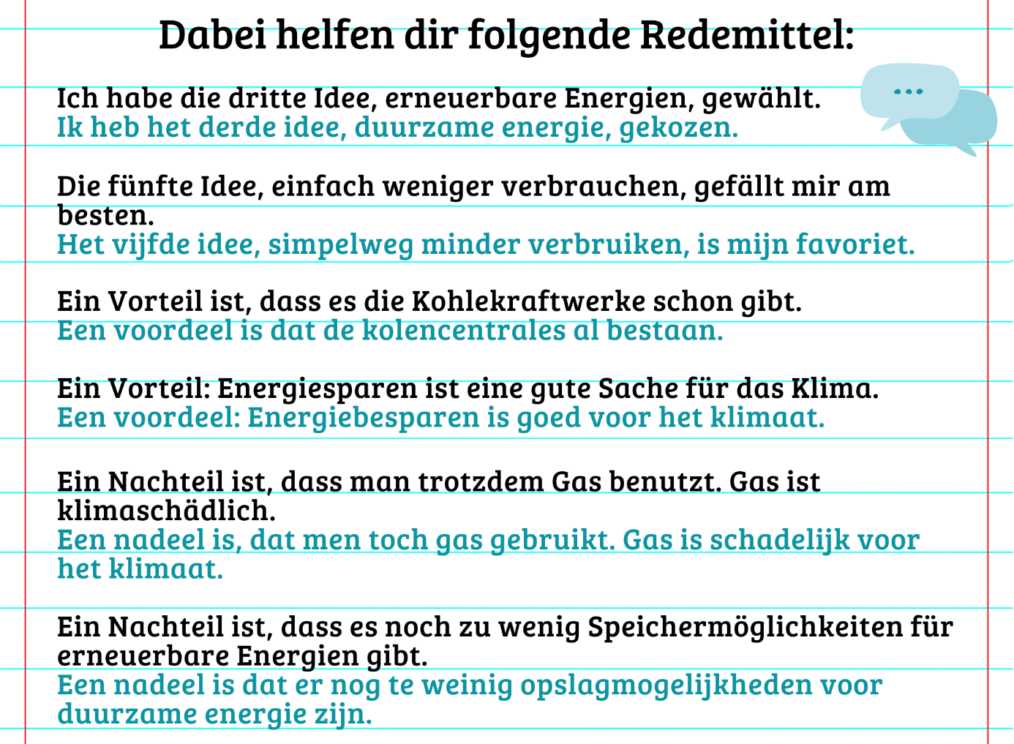

Mehr wissen?
Hören Sie sich den folgenden Podcast unserer Kolleginnen vom Duitslandweb an!

